مدرسة راهبات المخلص – الناصرة
ورقة عمل تقييميه في مثلث قائم الزاوية
- تمعن في المثلثات التالية وسجل في كل واحد منها:
- اسمي قائميه - اسم الوتر

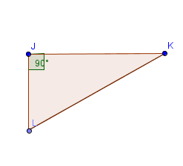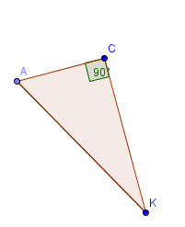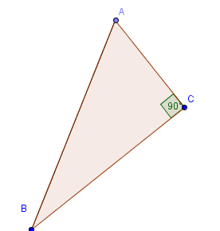
- مساحة المثلث ABC هي 20$سم$2 . اذا اكملنا هذا المثلث الى مستطيل، كم ستكون مساحة المستطيل؟

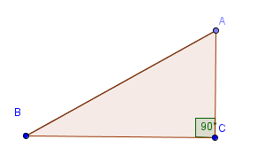
-----------------------------------------------------------------
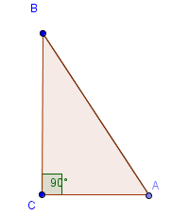
- معطى مثلث ABC
AC=2, BC=8
ما هي مساحة المثلث BCD ؟

